- ΠΑΡΕΚΚΛΙΣΗ:

Παρέκκλιση ονομάζεται μια μετατροπία τόσο μικρή που δεν προλαβαίνει να επικυρωθεί ακουστικά. Έτσι λέμε ότι «αγγίξαμε» τη νέα κλίμακα, και όχι ότι «πήγαμε» σε αυτή:

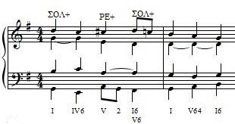

Στο παραπάνω παράδειγμα παρεκκλίνουμε προς τη ΡΕ+ (και ΔΕΝ μετατρέπουμε σε αυτή). Αυτό το δείχνουμε σωστότερα με τον συμβολισμό της «παρένθετης δεσπόζουσας», δηλαδή βάζουμε σε παρένθεση τη δεσπόζουσα που προκαλεί την παρέκκλιση. Αυτή η δεσπόζουσα ονομάζεται «παρένθετη δεσπόζουσα» ή «ψευτοδεσπόζουσα» και ΔΕΝ προκαλεί μετατροπία, αλλά απλά ομορφαίνει τη σύνδεση:

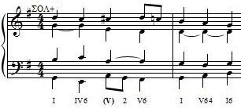

Όπως βλέπουμε παραπάνω, το μόνο που αλλάζει είναι ο συμβολισμός στην παρέκκλιση. Είναι όμως πολύ σημαντικό να δείχνουμε ότι κατανοούμε πως ΔΕΝ υπάρχει πραγματική μετατροπία (ιδίως όταν ακολουθεί άμεση επιστροφή). Η χρήση του συμβολισμού της παρένθετης δεσπόζουσας δείχνει πως έχουμε την αίσθηση της μουσικής φράσης, κάτι που είναι ίσως υψηλότερο και από την ίδια τη λύση του θέματος χωρίς λάθη!

Τέλος, ας αναφερθεί η χρήση της παρέκκλισης στην μετατροπική αλυσσίδα, συχνά σαν μια συνεχής σειρά από «κυλιόμενες» δεσπόζουσες (με στόχο πάντα μια εντυπωσιακή τελική πτώση):

